ВСЕРОССИЙСКАЯ ОЛИМПИАДА ШКОЛЬНИКОВ
ПО МХК (мировой художественной культуре). 2021-2022 учебный год
ШКОЛЬНЫЙ ЭТАП.
9-11 класс.

№№ части  и задания | Тип задания | Критерии
Задача 1  1. | выбор нескольких ответов | За каждый правильный ответ – 2 балла.  Каждый неверный ответ сверх необходимого количества – минус 1 балл.  Максимальная оценка 10 баллов
2. | выбор нескольких ответов | За каждый правильный ответ – 2 балла.  Каждый неверный ответ сверх необходимого количества – минус 1 балл.  Максимальная оценка 4 балла
Задача 2 | выбор нескольких ответов | За каждый правильный ответ – 2 балла.  Каждый неверный ответ сверх необходимого количества – минус 1 балл.  Максимальная оценка 8 баллов
Задача 4  1. | выбор нескольких ответов | За каждый правильный ответ – 1 балл.  Каждый неверный ответ сверх необходимого количества – минус 0,5 балла.  Максимальная оценка 5 баллов
2. | выбор нескольких ответов | За каждый правильный ответ – 1 балл.  Каждый неверный ответ сверх необходимого количества – минус 0,5 балла.  Максимальная оценка 5 баллов
3 .1 | выбор нескольких ответов | За каждый правильный ответ – 1 балл.  Каждый неверный ответ сверх необходимого количества – минус 0,5 балла.  Максимальная оценка 5 баллов
3.2 | выбор нескольких ответов | За каждый правильный ответ – 2 балла.  Каждый неверный ответ сверх необходимого количества – минус 1 балл.  Максимальная оценка 4 баллов
3.3 | выбор нескольких ответов | За каждый правильный ответ – 1 балл.  Каждый неверный ответ сверх необходимого количества – минус 0,5 балла.  Максимальная оценка 5 баллов
3.4 | выбор нескольких ответов | За каждый правильный ответ – 1 балл.  Каждый неверный ответ сверх необходимого количества – минус 0,5 балла.  Максимальная оценка 2 балла
4. 1. | выбор нескольких ответов | За каждый правильный ответ – 4 балла.  Каждый неверный ответ сверх необходимого количества – минус 2 балла.  Максимальная оценка 8 баллов
4. 2. | выбор нескольких ответов | За каждый правильный ответ – 1 балл.  Каждый неверный ответ сверх необходимого количества – минус 0,5 балла.  Максимальная оценка 2 балла
1. 1 Ответ:
Век | Русь (номер изображения) | Западная Европа (номер изображения)
XI | 4 | 2
XII | 6 | 9
XIII | 7 | 5
XIV | 3 | 8
XV | 1 | 10
1.2 Ответ:
Номер изображения | Страна
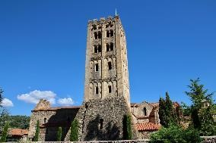 | Франция
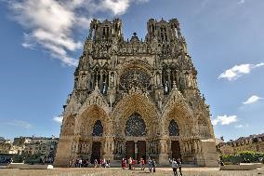 | Франция
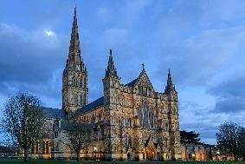 | Англия/Великобритания
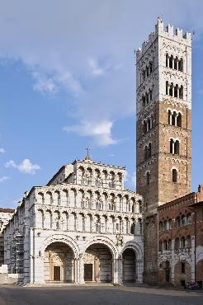 | Италия
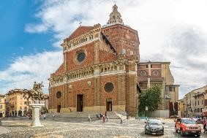 | Италия

2.1 Ответ: 24513.
2.2 Ответ: A – 5; Б – 4.
3.1 Ответ: 3.
3.2 Ответ: Киев.
3.3 Ответ: 2; 4; 5; 8; 11.
3.4 Ответ: 5, 7
4.1 Ответы:
А. Теодор Жерико. Плот «Медузы». (1819) | 38
Б. Карл Брюллов. Последний день Помпеи. (1833) | 17
В. Фёдор Бруни. Медный змий. (1841) | 46
Г. Александр Иванов. Явление Христа народу. (1857) | 25
4.2 Ответ: 1–Б; 2–Г.

